OPB, torek 14. 4. 2020

- RAZGLEDNICA ali PISMO

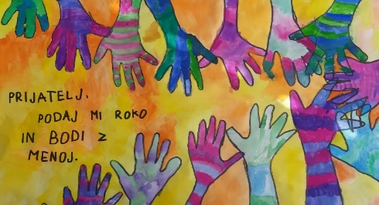

Verjetno že zelo pogrešaš svoje prijatelje in sošolce. Zdaj imaš čas in priložnost, da tistemu, ki ga najbolj pogrešaš, napišeš pismo oziroma razglednico, ki jo izdelaš sam. Povej mu, da ga pogrešaš ter pripoveduj mu o svojih dogodivščinah… Ko bo izdelek končan, prosi starša naj ga slikata in skupaj ga pošljite prijatelju. Lahko pa pismo/razglednico shraniš in mu jo daš, ko se zopet srečata.

- RISANJE S KREDAMI
Pojdi na dvorišče hiše/bloka in s kredami nariši lepo pomladno sliko. Če kred nimaš poskusi narisati s kamnom ali z ostankom kakšne opeke.

- 3D ŽIVALI
Zadnjič sem našla tale super ogled živali v 3D. Starši naj ti na telefonu v google vpišejo izbrano žival. Na primer lev. Izberi tisti zadetek, kjer je slika. Ko se stran odpre imate vse o levih in spodaj izberite opcijo ogled v 3D. Kar naenkrat lev oživi in lahko pa se tudi slikaš z njim. Poskusi. Zabavno je
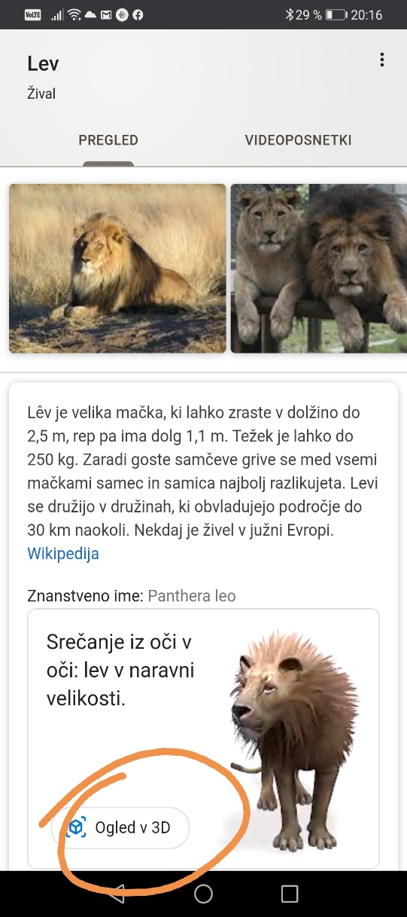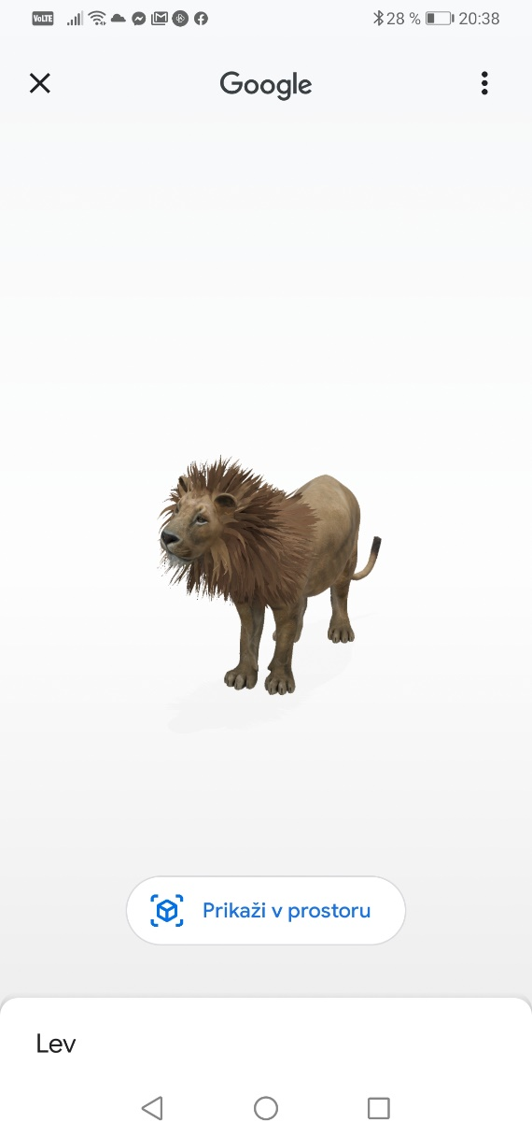
Te opcije pa na žalost ni za vse živali. Poskusi, katero še najdeš. Pa brez strahu
Uživajte.
Učiteljica Živa

